Introduction

Le but de ce rapport est faire un programme JavaScript, CSS, HTML qui permet de ne pas afficher le site staging rsgenligne sur les téléphones intelligents, recommandé par le ministère de la famille. Tout en testant le site sous différents systèmes d’exploitation pour mobiles et différents navigateurs existants.

Faire en sorte que les personnes qui se connectent sur le site https://staging.rsgenligne.ca, ne puissent pas le visiter via leurs téléphones intelligents. Dès qu’ils se connectent à ses appareils, il ya un message qui s’affiche à l’écran d’accueil. << Ce site n’est pas visible sur des téléphones intelligents>>
Les script Device.js, RSGDetectMobile.js etc… permettent de détecter, l’appareil utilisé par le visiteur du site.
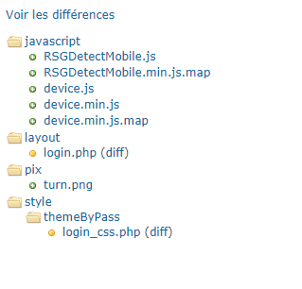
Ces programmes facilitent l'écriture de JavaScript et / ou de CSS conditionnels basés sur les systèmes d'exploitation mobiles et des appareils (iOS, Android Samsung, Android Google, Windows Phone, d’autres android, BlackBerry), sur des navigateurs (Firefox, Google Chrome, Safari, Samsung Internet, UC Browser, internet explorer etc..), tout en respectant l'orientation (Portrait ou Paysage) et le type (Tablet ou Mobile) .

Pour effectuer nos différents tests de connexion à des appareils mobiles, on a utilisé le site www.browserstack.com qui est un émulateur de site, qui permet l’affichage en temps réel et en vrai d’un site sur tous les navigateurs des appareils existants à l'heure actuelle dans le marché.
L’image ci-dessous, nous donne un petit aperçu de l’affichage du site pour certains appareils mobiles, avec le système d'exploitation mobile iOS, Android Samsung, Android Google, Windows Phone, d’autres android du site https://staging.rsgenligne.ca/login/index.php. Ce qu’on peut apercevoir aussi dans le scenario #3612 de redmine du Cégep à distance.

Voici sur l’image ci-dessous un exemple non exhaustif d’affichage du site, en mode portrait et paysage. On constate que la sortie du message à l’écran d’accueil se passe, comme on le souhaite pour la plupart des systèmes d’exploitation existant en ce moment et la plupart des anciens systèmes d’exploitation.

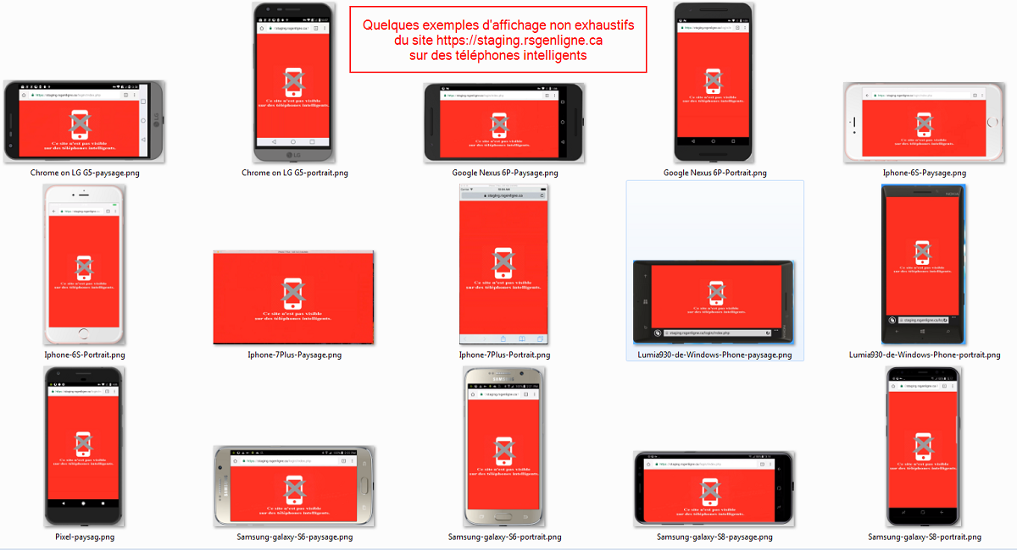

Ce Tableau ci-dessous fait un petit résumé sur l’affichage ou non, du site sur des appareils cités sur les colonnes de ce tableau, leurs versions ainsi que les navigateurs utilisés.

IOS
 |  | Les navigateurs | Affichage parfait
iPhone 6S Plus | version 9 |  | oui
iPhone 6S | version 9 |  | oui
iPhone 6S Plus | version 8 |  | oui
iPhone 6 | version 8 |  | oui
iPhone 5S | version 7 |  | oui
iPhone 7 Plus | version 10.3 | Son propre navigateur | oui
iPhone 7 | version 10.3 | Son propre navigateur | oui
iPhone SE | version 10.3 | Son propre navigateur | oui
iPhone 5S | version 6 | Son propre navigateur | oui
iPhone 4S | version 6 | Son propre navigateur | oui
iPhone 4S | version 5.1 | Son propre navigateur | oui
iPhone 4 | version 4 | Son propre navigateur | Non parfait
iPhone 3GS | version 3 | Son propre navigateur | Non parfait

On voit que l’affichage laisse une partie du site apparaitre, pour le iPhone 4 et le iPhone 3GS version 3 | 

Android Samsung
 |  | Les navigateurs | Affichage parfait
Galaxy S8 | version 7 |  | oui
Galaxy S8+ | version 7 |  | oui
Galaxy S7 | version 6 |  | oui
Galaxy S6 | version 5.1 |  | oui
Galaxy S5 | version 4.4 |  | oui
Galaxy S4 | version 4.4 |  | oui
Galaxy Note 4 | version 4.4 |  | oui
Galaxy Note 3 | version 4.3 |  | oui
Galaxy S3 | version 4.1 | Son propre navigateur | oui
Galaxy S2 | version 2.3 | Son propre navigateur | oui
Galaxy S | version 2.2 | Son propre navigateur | oui
Galaxy Note2 | version 4.1 | Son propre navigateur | Ne marche pas
Galaxy S5 Mini | version 4.4 | Son propre navigateur | Oui

On voit que l’affichage du message voulu ne marche pas sur le site dans cet appareil de Galaxy Note2 version 4.1. C’est le seul cas d’ailleurs constaté jusque-là. | 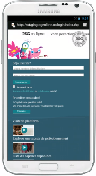

Android Google
 |  | Les navigateurs | Affichage parfait
Pixel | version 8 |  | oui
Pixel XL | version 7.1 |  | oui
Pixel | version 7.1 |  | oui
Nexus 6P | version 7 |  | oui
Nexus 5X | version 7 |  | oui
Nexus 6 | version 6 |  | oui
Nexus 6 | version 5 |  | oui
Nexus 5 | version 4.4 |  | oui
Nexus 4 | version 4.2 | Son propre navigateur | oui

 | Android Others
 |  |  | Les navigateurs | Affichage parfait
L5 | LG G5 | version 6 |  | oui
Motorola | Moto X 2nd Gen | version 6 |  | oui
Motorola | Moto X 2nd Gen | version 5 |  | oui
Motorola | Moto G 2nd Gen | version 5 |  | oui
HTC | One M8 | version 4.4 | Son propre navigateur | oui
Sony | Xperia Tipo | version 4 | Son propre navigateur | oui

Windows Phone
Nokia |  | Affichage parfait
Lumia 930 | version 8.1 | oui
Lumia 325 | version 8.1 | oui
Lumia 630 | version 8.1 | oui
Lumia 520 | version 8.1 | oui

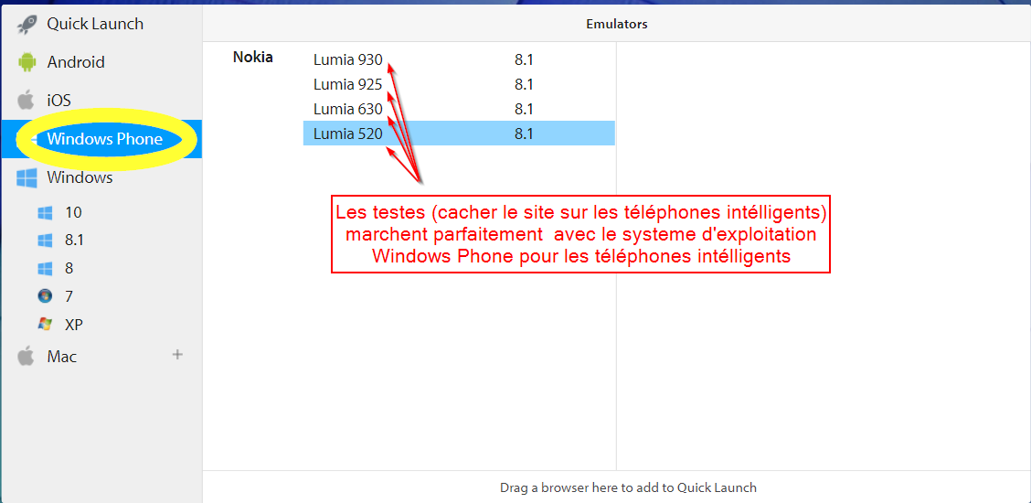

Mamadou Kane - 7727

